**Uso do ChatGPT para auxílio em alimentação e treino.**

*João Pedro Lopes de Rezende, Pedro Fernandes Seraggi*

*FATEC São José dos Campos - Prof. Jessen Vidal*

*joao.rezende4@fatec.sp.gov.br*, pedro.seraggi@fatec.sp.gov.br

# Introdução

A sociedade vem constantemente em busca de novos meios de otimizar seu cuidado com a própria saúde, sendo a base vinda de treinos e uma boa alimentação. Embora seja necessário acompanhamento de profissionais especialistas nos assuntos, a inteligência artificial pode auxiliar nesse processo, desde dúvidas até execução de dietas e treinamentos.

Nessa situação, o ChatGPT pode se tornar uma tecnologia que auxilia pessoas que buscam melhorar seu rendimento em treinamentos ou uma dieta que se encaixe com seus objetivos, o chat que é uma OpenAI consegue de um jeito natural dar os melhores caminhos ao usuário.

# ChatGPT em relação a treinos

O exercício físico é algo essencial quando se trata de manter uma boa saúde, um treino diversificado que atenda o desejo de cada pessoa, entretanto cada pessoa tem seu foco e seu objetivo, desde a definição de músculos até o desenvolvimento do sistema cardiovascular, uma descrição detalhada desde o objetivo, disponibilidade, e informações pessoais são capazes de fazer o ChatGPT criar treinos de acordo com o necessário.

O ChatGPT também é capaz de corrigir e ensinar execuções, uma boa execução comprovadamente faz com que o exercício seja mais eficaz em cumprir com seu objetivo, além de evitar lesões e desconfortos que possam surgir, sendo detalhado passo a passo, desde os materiais necessários até detalhes importantes na prática.

O ChatGPT pode ser usado também para lembrar o usuário sobre metas, progressão e motivação, sendo capaz de registrar informações e lembrar o usuário sua meta inicial e o estágio em que o usuário está, mostrar a progressão de carga necessária para diferentes exercícios e motivar o usuário com números e objetivos pré-definidos.

# ChatGPT em relação a alimentação

A alimentação compõe uma grande parte de uma boa saúde, uma alimentação equilibrada que contenha os macronutrientes necessários para se obter o objetivo desejado, podendo ser para ganho de massa muscular em superavit calórico, déficit calórico para perca de gordura ou até mesmo uma alimentação para manutenção de massa para uma pessoa intolerante a lactose ou a glúten, cada detalhe da alimentação vai interferir no resultado final.

O ChatGPT é capaz de prover, explicar e quantificar uma dieta balanceada de acordo com os objetivos do usuário, ao informar detalhes do que a pessoa gosta ou não, do que pode comer ou não e do número de refeições diárias, uma dieta base pode ser montada de acordo com as informações recebidas, sendo capaz de também explicar a função de cada um dos nutrientes compostos nas refeições e suas importâncias.

O ChatGPT sendo uma OpenAI com informações diversificadas também é capaz de passar informações sobre alimentos específicos, desde seus valores nutricionais e os nutrientes que o acompanham, até substituições e opções alternativas para opções que atendam as preferências do usuário, desde alergia até alimentos que contenham menos sódio ou açúcar.

# ChatGPT em relação aos profissionais

O ChatGPT sendo uma OpenAI completa é capaz de ajudar os usuários de diversas formas, entretanto é de extrema importância que sua utilização ocorra em conjunto com um profissional capacitado da área, visto que ele é uma ferramenta de auxílio que pode prover informações adicionais e prover novas ideias, mas não é capaz de entender todos os desejos do usuário.

Por exemplo, em um caso de perca de peso, é comumente entendido que uma refeição mais calórica que sirva de alívio mental é importante, nesse caso o ChatGPT pode oferecer diferentes alternativas para auxiliar o profissional a achar a que mais se encaixa de acordo com o usuário.

# Aplicação do ChatGPT no mundo atual

A utilização dessa tecnologia completa, que pode auxiliar um profissional ou servir para tirar dúvidas de usuário comum já se provou comum em alguns casos.

"Freeletics": É uma aplicação de inteligência artificial cujo crescimento ocorreu exponencialmente na pandemia de COVID-19, a inteligência artificial coleta informações do usuário desde altura, peso, idade, até o objetivo do usuário e se tudo será feito em casa ou não, com equipamentos ou não, depois da coleta de informações a aplicação dá o melhor treino possível com base no que foi pedido e no objetivo que foi traçado pelo usuário.

"DayTwo": A aplicação DayTwo é de uma empresa que após coletar com um teste seu micro bioma intestinal, usa uma inteligência artificial capaz de criar uma dieta não restritiva que respeite as limitações e os problemas de seu usuário, sendo comprovado e utilizado para pessoas com diabetes tipo 2 ou para pessoas sem nenhum problema de saúde.

"Freeletics Nutrition": A aplicação vem da mesma base da outra aplicação “Freeletics” entretanto, a Freeletics Nutrition tem como objetivo auxiliar o usuário como um nutricionista de inteligência artificial, que ocorre após uma série de perguntas pessoais, junto com um traçar de metas e o objetivo do usuário, depois de coletadas todas as informações, a inteligência artificial gera uma dieta todos os dias, com receitas detalhadas junto de quantidades e seus nutrientes.

O ChatGPT é capaz de se tornar uma ferramenta útil para ambos os casos citados, com o conhecimento para auxiliar em mudanças de rotina na alimentação e nos treinos combinado com uma linguagem natural se tornando uma conversa para o usuário, essa combinação permite que o usuário consiga ter dúvidas esclarecidas com facilidade e cronogramas montados de acordo com seus padrões e preferências.

# Ilustrações

Figura I – A aplicação DayTwo mostrando refeições disponíveis

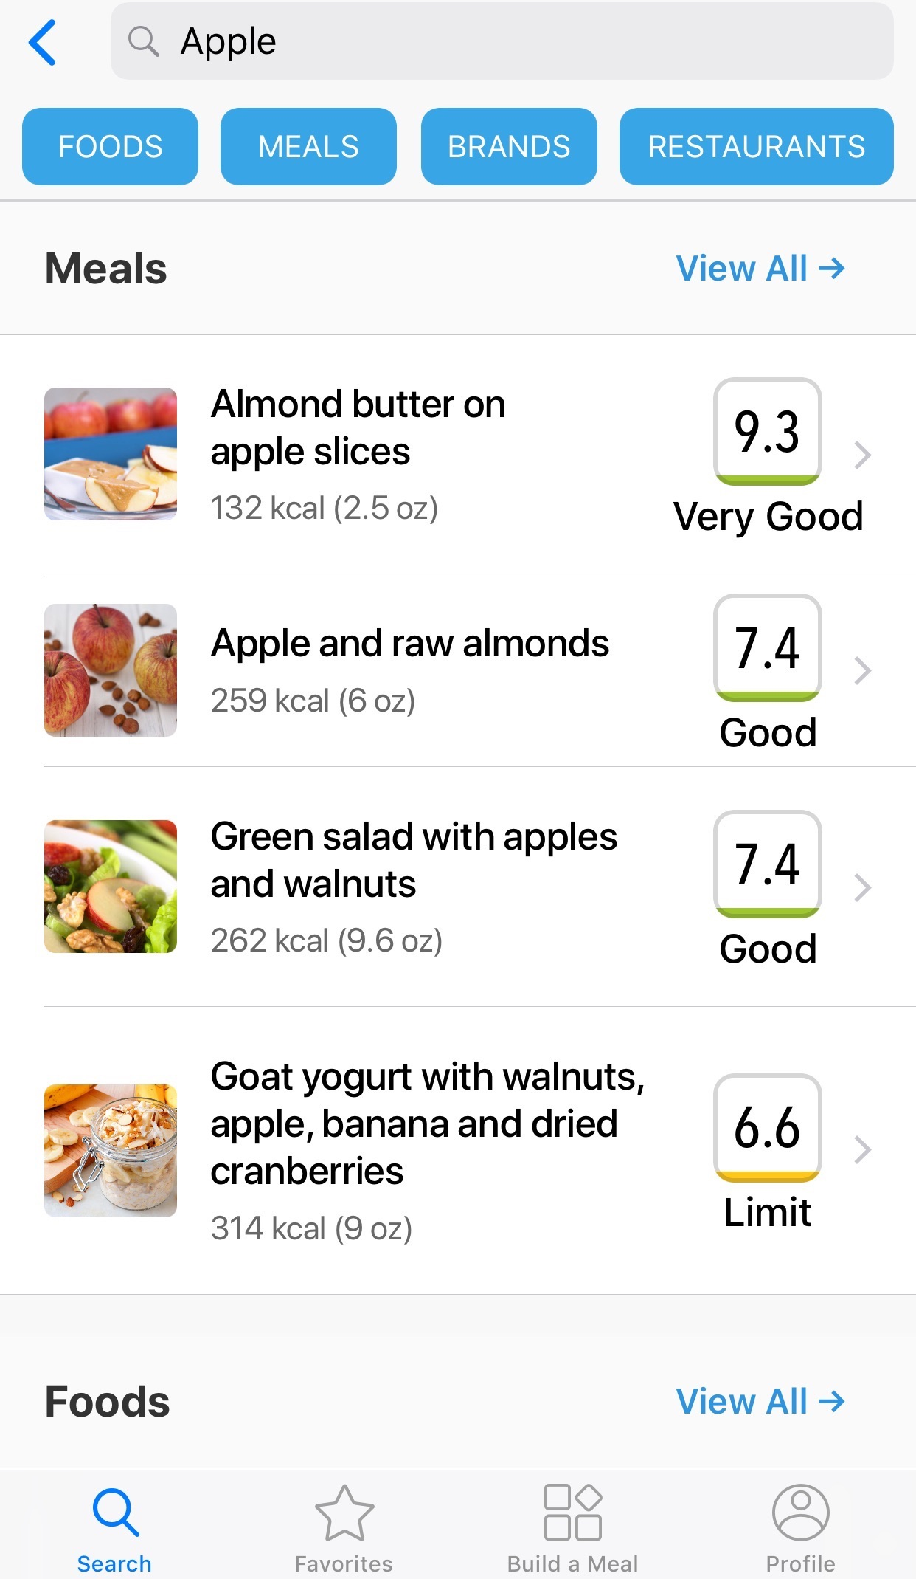

Richard Sprague, 2018.

Figura II – Processo realizado pelo ChatGPT

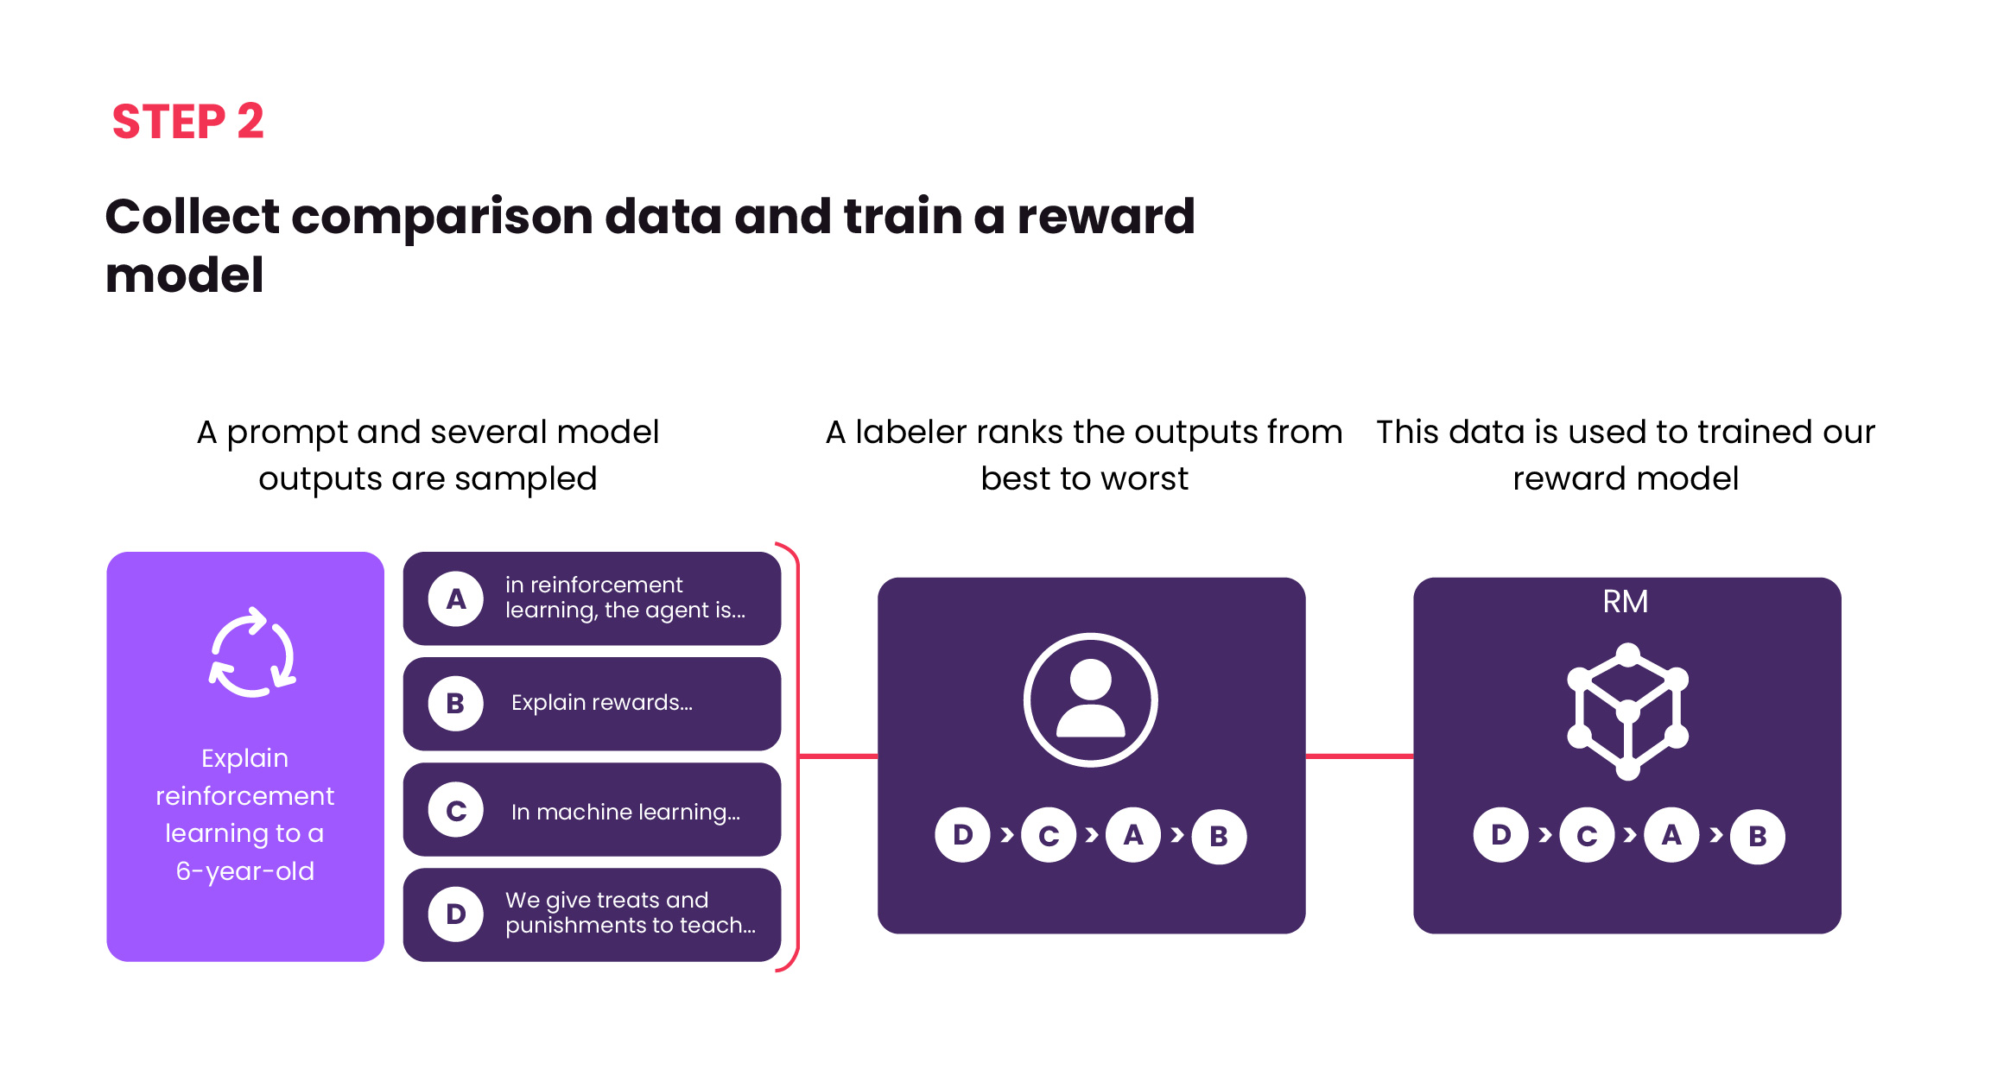

Aivo, 2022.



# Conclusão

Como conclusão é possível tirar que o ChatGPT desempenha um papel valioso ao auxiliar em dietas e treinos, fornecendo informações, orientações personalizadas e motivação aos usuários. Já na área de dietas, o ChatGPT oferece conhecimentos nutricionais, planejamento de refeições e opções de substituição saudáveis. Já nos treinos, ele fornece programas personalizados, demonstração de exercícios, dicas de progressão e suporte motivacional. Embora seja uma ferramenta útil, é valioso que a ferramenta seja usada com um profissional capacitado da área, que seja capaz de extrair da ferramenta as informações necessárias. Junto do avanço das inteligencias artificiais é possível ver o surgimento de novos aplicativos com diferentes funcionalidades e objetivos.

# Referências

[1] Freeletics Nutrition, 2023

[2] DayTwo, 2023

[3] ChatGPT: processo de treinamento, vantagens e limitações; Aivo, 2023

[4] Treino no ChatGPT: IA pode indicar boa lista de exercícios? Globo, 2023

[5] GPT-4: OpenAI lança versão mais avançada de modelo que serve de base para o ChatGPT. Globo, 2023

[6] DayTwo, How it Works, 2023

[7] Inteligência Artificial ajuda o homem ou atrapalha? Entenda o ponto dos especialistas sobre o ChatGPT e outras, 2023;

# Agradecimentos

À Instituição Fatec Professor Jessen Vital pela oportunidade de ensino capacitado, à tecnologia que nos permite procurar conhecimento.